ЗАЯВКА  на участие в работе конференции оформляется по следующей форме:  Фамилия, имя, отчество автора_________  ____________________________________  Ученое звание, степень ___________________________________  Организация, структурное подразделение_______________________  ____________________________________  Должность______________________________________________________________  Прошу включить в программу конференции мой доклад на тему:  ________________________________________________________________________  Секция__________________________________________________________________  Адрес, по которому направлять сборник  ______________________________________________________________________________________________________________________  Тел./факс________________________________________________________________  E-mail:______________________________  ____________________________________  Желаете ли Вы выехать на экскурсию в Архыз 23-24 апреля___________________  ____________________________________  (стоимость экскурсии в оплату организационного сбора не входит).  Телефоны для справок: Тел./факс (8652) 35-44-64, 24-55-81  Редакционная коллегия:  Любая С.И., Безгина Ю.А.,  Ковалева Г.Е., Хащенко А.А.  E-mail: unil-sgau@yandex.ru | Банковские реквизиты для оплаты организационного взноса:  ИНН 2635088636  р/с 40702810460220103204  в дополнительном офисе (универсальном) Северо -Кавказском банке Сбербанка России,  г. Ставрополь.  Кор/с 30101810600000000660  БИК 040702660  С пометкой «VI Рос. науч.-пр. конф.»  Возможен выезд на экскурсию в Архыз. Желающих просим указать в заявке количество мест.  Оргкомитет будет благодарен Вам за распространение данной информации среди преподавателей университетов и специализированных организаций, которые будут заинтересованы принять участие в работе конференции | ФГОУ ВПО СТАВРОПОЛЬСКИЙ ГОСУДАРСТВЕННЫЙ АГРАРНЫЙ УНИВЕРСИТЕТ  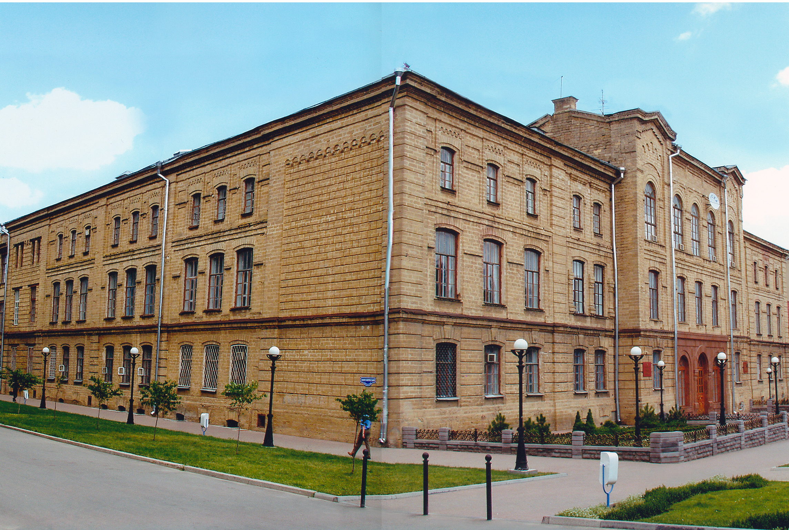  VI Российская научно - практическая конференция  ФИЗИКО - ТЕХНИЧЕСКИЕ  ПРОБЛЕМЫ СОЗДАНИЯ НОВЫХ ЭКОЛОГИЧЕСКИ ЧИСТЫХ ТЕХНОЛОГИЙ В АГРОПРОМЫШЛЕННОМ КОМПЛЕКСЕ  22-24 апреля 2011 г.  г. Ставрополь
  Уважаемые коллеги!  С 22 по 24 апреля 2011 года ФГОУ ВПО «Ставропольский государ-ственный аграрный университет» проводит VI Российскую научно-практическую конференцию «Физико – технические проблемы создания новых экологически чистых технологий в агропромышленном комплексе»  Регистрация участников:  22 апреля 2011 г. с 08.30 до 11.00  по адресу: г. Ставрополь,  пер. Зоотехнический, 12.  Открытие конференции:  22 апреля 2011 г. в 11 часов.  Завершение конференции:  23 апреля 2011 г. в 17 часов. | ТЕМАТИКА СЕКЦИЙ КОНФЕРЕНЦИИ  - Новые технологии и технические средства производства и переработки продукции АПК.  - Совершенствование ресурсосберегающих технологий и технических средств производства продукции в АПК.  - Совершенствование организации и технологии эксплуатации и ремонта МТП в условиях рынка.  - Ресурсосберегающие технологии при производстве и ремонте машин. Организационные и технические методы повышения надежности машин.  - Диагностика и контроль качества сельскохозяйственной продукции.  - Математическое моделирование технологических процессов.  - Информационное и компьютерное обеспечение научно-технического прогресса в АПК.  - Оценка экономической и энергетической эффективности механизированных технологических процессов в АПК.  - Применение физических факторов в биологии и сельском хозяйстве.  - Перспективные технологии с использованием электрофизических факторов и озона  - Гидродинамика, тепло- и массообмен жидких средах, устройствах и аппаратах., практическое применение магнитных жидкостей.  - Электротехнологии и электрооборудование в сельском хозяйстве.  - Автоматизация технологических процессов и информационных технологий в АПК.  - Электроснабжение и нетрадиционные источники энергии.  ПУБЛИКАЦИЯ МАТЕРИАЛОВ КОНФЕРЕНЦИИ  По итогам работы планируется издание сборника материалов конференции.  Принимаются статьи объемом до шести страниц в печатном виде и на электронном носителе, а также по E-mail:  unil-sgau@yandex.ru | Требования к статье: Microsoft Word 2003-2007, шрифт – 14 Times New Roman; интервал – 1,0; поля – 2,0 см. Ориентация книжная, выравнивание по левому краю, абзац 1,25. Рисунки (в формате JPEG, BMP), графики и таблицы входят в объем статьи. Все формулы должны быть набраны в редакторе формул. К статье прикладывается диск с набранным текстом, рисунками, графиками и т. д., а также заявка на участие в конференции ксерокопия квитанции. Статью с заявкой можно выслать по электронной почте.  В начале статьи указывается индекс УДК, ниже – название статьи (заглавными буквами), еще ниже фамилия (и) и инициалы автора (авторов) и под ними название учреждения (полностью), в котором работает (ют) автор(ы), выравнивание по ширине страницы. Стоимость одной страницы статьи - 100 рублей. Без предварительной оплаты материалы не будут опубликованы.  Оргкомитет гарантирует отправку сборников почтовым отправлением  Образец:  Иванов И.И.  ФГОУ ВПО «Ставропольский  государственный аграрный университет»  г. Ставрополь  МЕХАНИЗАЦИЯ ПОВЕРХНОСТНОГО ПОЛИВА.

